## **[邪神八味·第二章投影【18】](https://zhuanlan.zhihu.com/p/141011914" \t "https://www.zhihu.com/column/_blank)**

[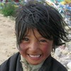](https://www.zhihu.com/people/hasmart)

**[hasmart](https://www.zhihu.com/people/hasmart" \t "https://www.zhihu.com/column/_blank)**

麈柄断了尘根无事花开自纷纷野马尘埃何须顾从此鲲鹏背上人

23 人赞同了该文章

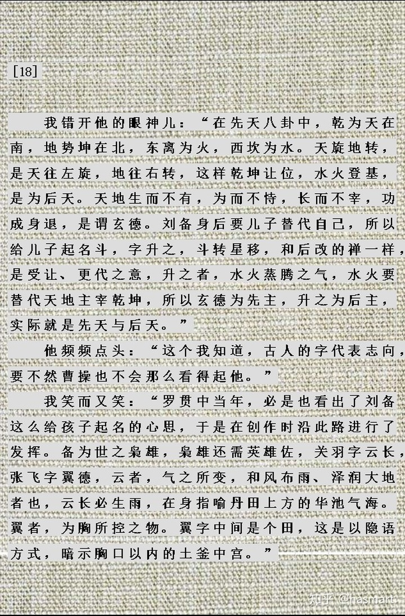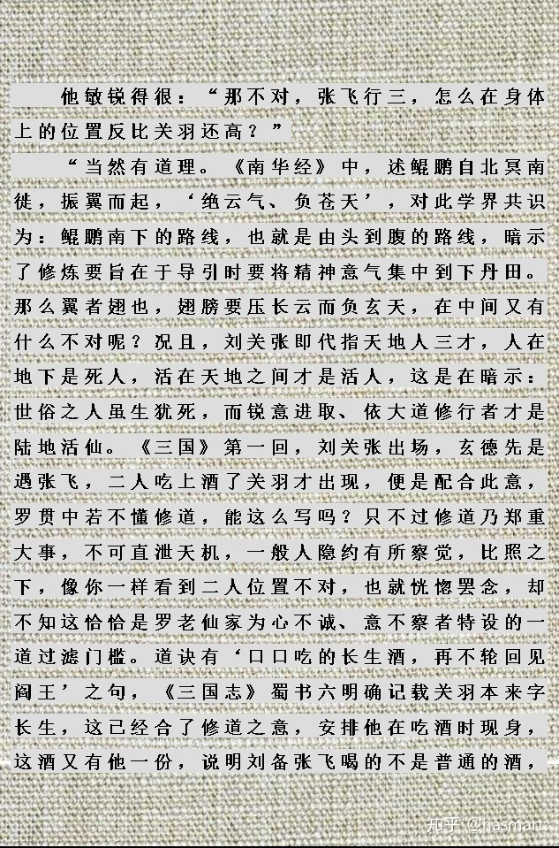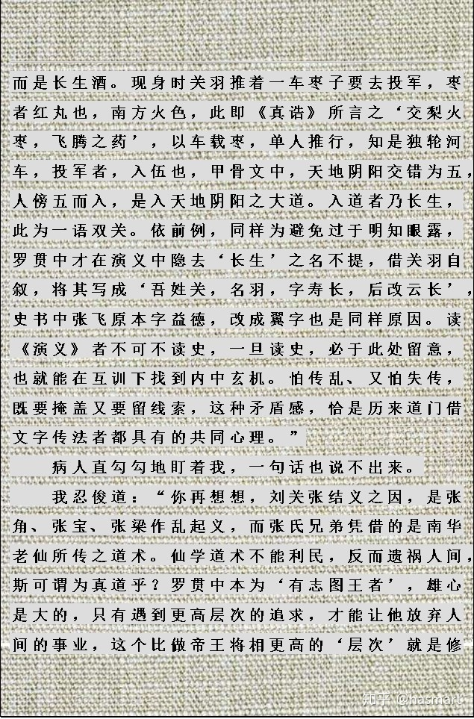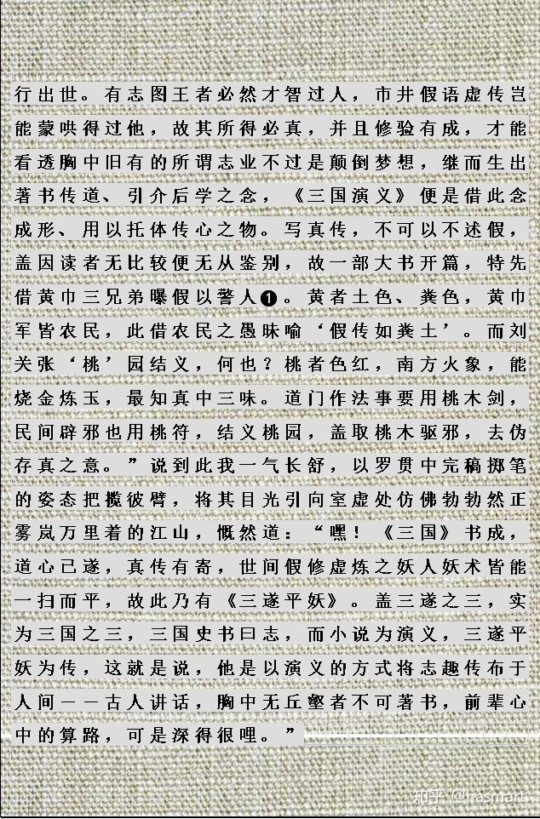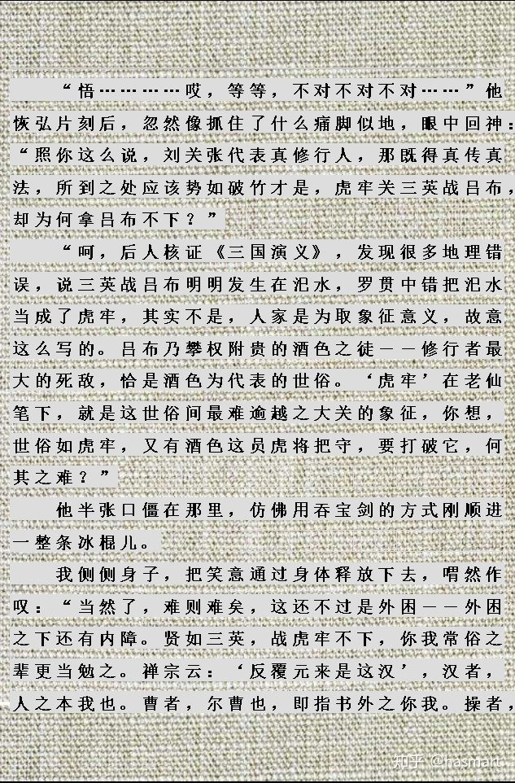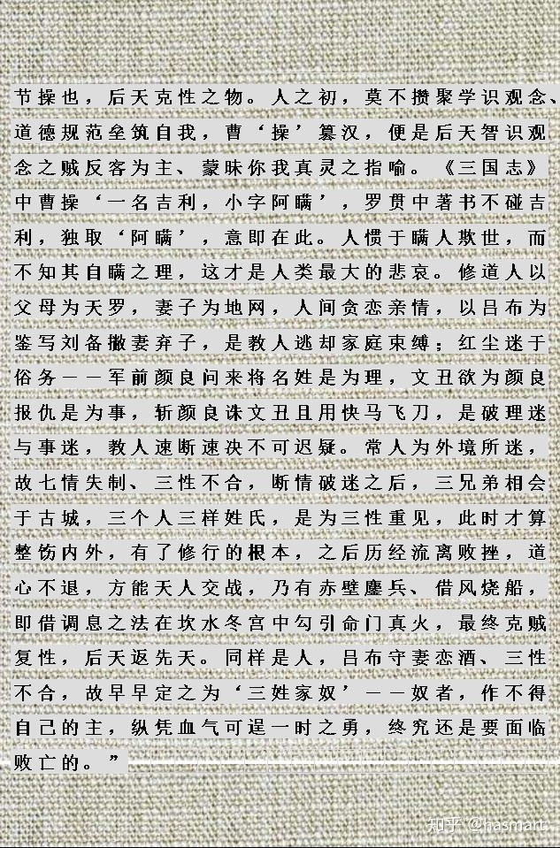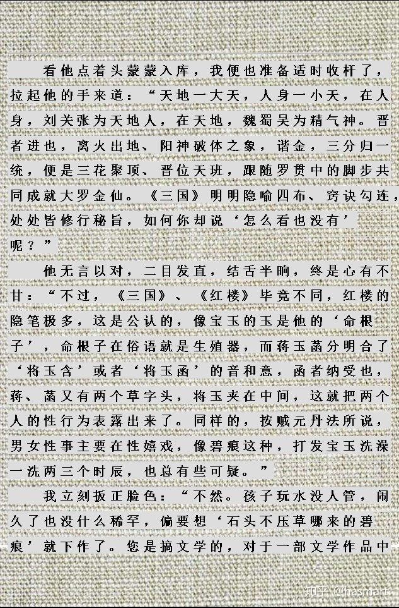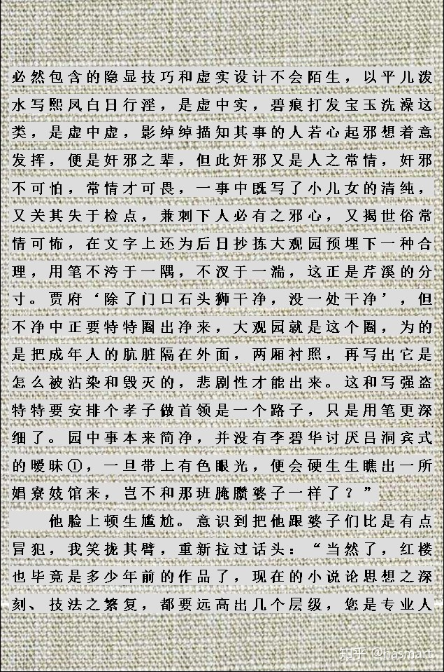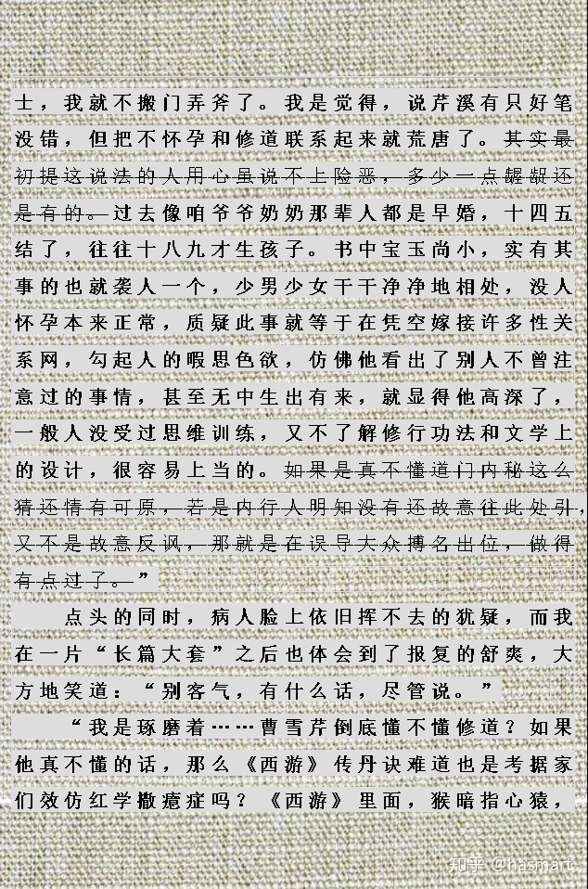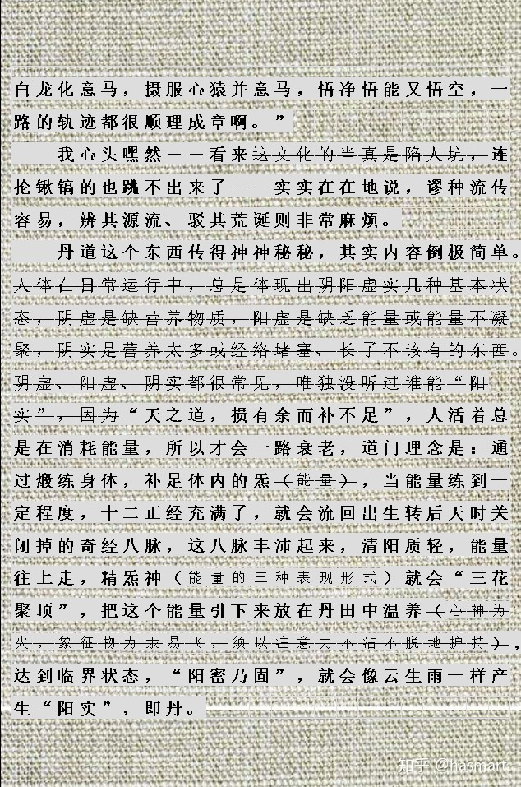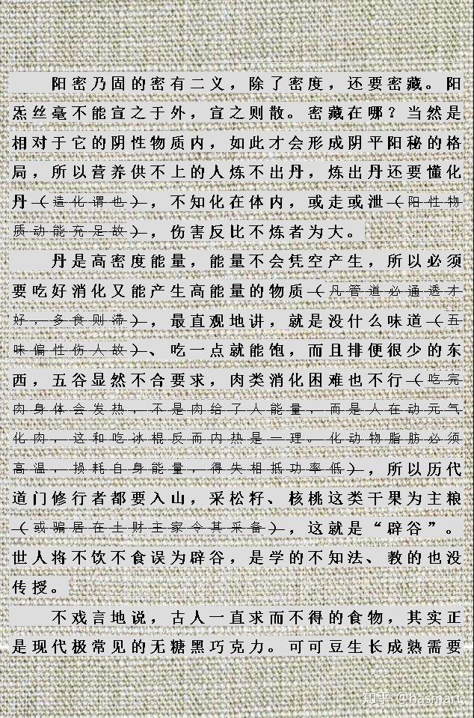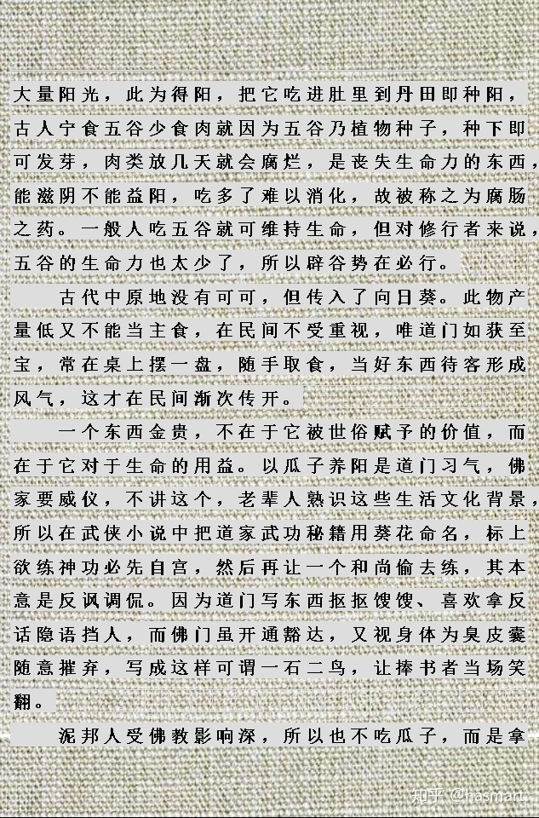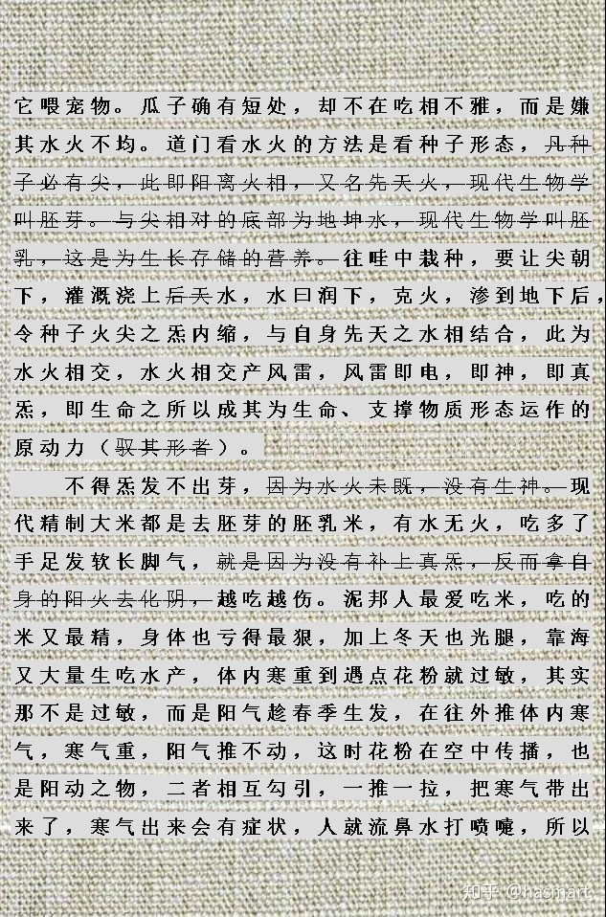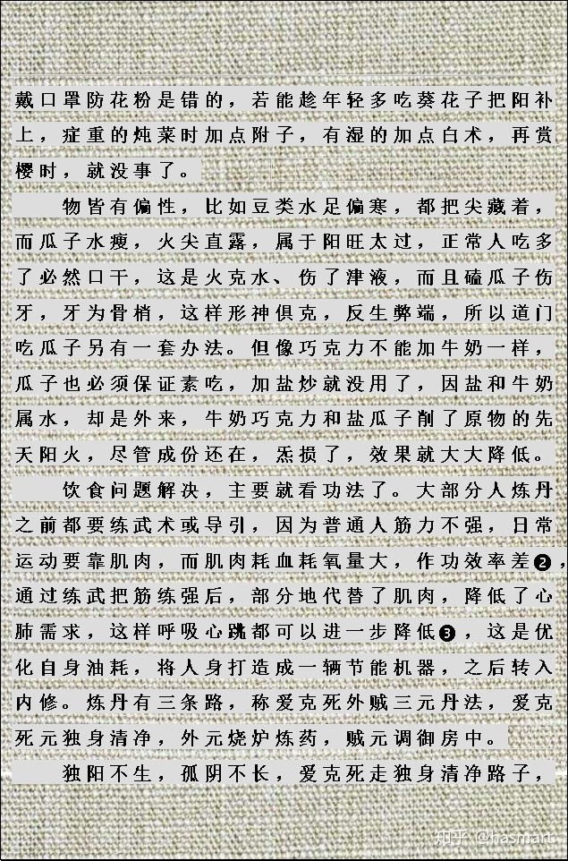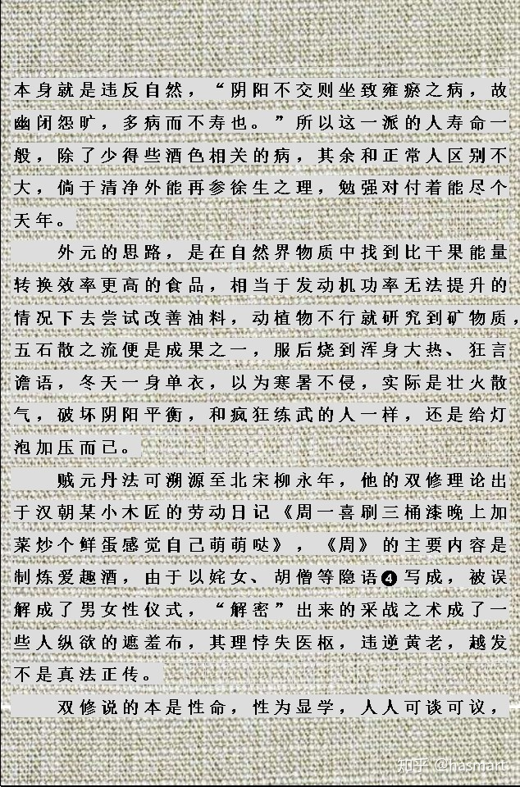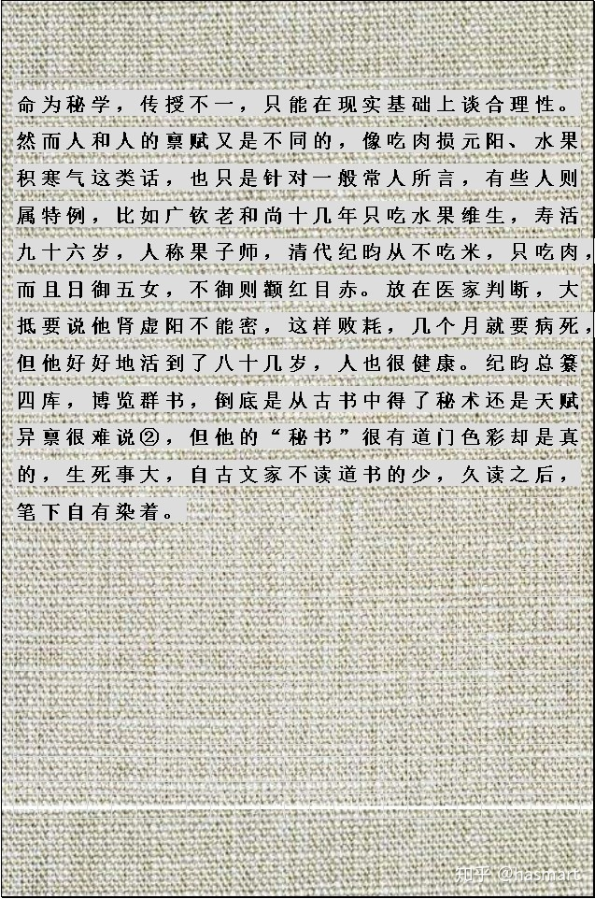

――

注①：李女士曾用六书解吕祖名以此证明其非正人君子（当然可能是出于玩笑），但她这么做显然是有道理的，想一想就能同情地理解。

注②：纪昀晚年曾回忆自己幼时能夜视，依修行界的说法，这种功能是妙明真心显用（“汝身汝心，外及山河虚空大地，咸是妙明真心中物”），是人人都可以洗脱出来的（常人心如镜污故曰洗脱），而且夜视时其实也能透视，但纪昀并没有说他能透视，可能是当时并没有这个意识去体验这神通究竟与视力有何区别。

**注❶：三国大书如此开，此书亦如是，但开篇借“我姥姥”、“早夭者”讲伪科学和武术病，用的是文法而不是内容，正如插叙倒叙大家都用。此处借后文令读者明前文，当然也有依前解后处，回环互阐、重复印述为经书类常用文法，借经书理路写小说，故为“不正经”。**

**注❷：举例讲手上都是筋，动一天不累，大臂、大腿肌肉够厚够强，但吃力十几分钟就酸得抬不起来。武家说“抻筋拔骨”，就是通过撑骨来抻筋，筋是致密的结缔组织，上面的血管很细小，抻完放松时血会进去滋养筋（**握固强筋亦在此，只不过一个外抻一个内缩，其理则一**），长筋是一个非常漫长的过程，筋成就之时，做同样的动作，肌肉可以是软的。身体练到这个程度，就可以去“飘飖云日间”了（**这是眼功，即在早晚太阳红软期看太阳，但不是直视，而是正头挑目看云日之间，眼神要松放出去，此谓馐光，又谓服晨晕、饮朝华。武家练法多是在暗室看香头，尽量不眨眼，看到涕泪皆下，久之可目不瞬睫，眼神明亮。道门的馐光是为获取能量，成就者晨昏各半小时即可一日不食，武家则是防偷袭，且眼神凌厉能摄敌心神，使之瞬间脱力，这种日本剑道中也有，不是高级东西**）。**

**强筋的主要问题是肌肉连附，筋运时肌肉必辅之，越帮越忙，武术着急用，方法是上文武火，也就是猛练把肌肉练到疲极，肌肉使不上劲时，则筋力不得不出，既出会用了再以文火慢练，徐徐煨之。道门用渐法，不刺激心肺，直接让身体自食肌肉，肌肉消则筋力自出，行动坐卧都是练，出劲极为轻松，缺点是练出来的人都“仙风道骨”，干巴巴瘦津津，以现代审美标准，不是那么好看。（**练成后再吃胖了都无所谓，因为钢结构有了，可以灌点混凝土。**）**

**注❸：心跳、肝脾、消化、内分泌皆不可控，唯肺不同，故历来修行家把握身心、转逆生死，均以肺息入手。当人安静下来，呼吸放平（**左孔龙，右孔虎，出入和谐为调伏**），就能初步调降心火入腹，标志为心跳感下降到腹间，腹主动脉搏动性受到关注，胸腔心跳就相对变得不明显。传统医学讲心与小肠为表里，其本质是在讲心胞以腹主动脉连接营养肠和消化器官，武术讲“脑袋跌进肚里”，就是要人将注意力放在心口下部、小肠之上（**脑袋跌入了，相应感官要跟随，原来用鼻呼吸，现在腹呼吸，原来耳听，现在身体听，目视也成返观内视，眼在肚里看腔子，前文已借分裂脑象和两张内景图细讲过了，不赘**），体会重心的下降和随之浮现的腹主动脉“心跳”。此处标志出现，则呼吸心跳自然放缓（上虚）。人体大部分血液都要供脑，停思虑，脑歇，血往下走；身不动，需氧量下降，血再往下走，送营养供五脏就腾出手修理病痛了（下实），所谓虚心实腹就这点事。**

**“这点事”很小，却能转逆生死，毫不夸张。医家有谓“情志病”，就是一些强烈持久的情绪带动脑运转耗能太过，或内伤，或有风寒邪气乘虚而入。故修行人第一要灭情绪（**佛家断嗔、庄子虚舟、老聃不争、叶输打左递右脸，皆此**），否则百病环伺，道不能进。**

**无病者实腹之后将注意力移向后腰，体会命门心跳，久久守之，两肾会有温热感。道书上讲两肾热状叫“如煎汤”，煎汤不是烧沸，而是类似慢炖锅的感觉，加着温，水面是不见开的，开就成煮了，煎者熬也，是烘烘然令水气挥发。人体仿佛蒸汽机，冬呼气出白雾时最形象明显，感冒涕清者阳虚寒盛，不能护体，蒸汽于后半途凝为清水，非鼻腔所分泌。有人一被风吹雨打便喷嚏不断，是好事，嚏者雷声，一阳能起，说明身体防御功能还在。（**寒伤人不假，但那是指侵入经络，有些养生家喜夸张，不让人吃生冷物，其实口胃小肠，三重火合力，蹄筋都成烂泥了，这东西搁屋外自然腐烂可是得等好几周呢，人体天然八卦炉的火力大得很，正常人年轻时都不必太担心，实在克化不动的一路放行也能拉稀排掉。但风吹雨打的寒使经络温度速降，那个一存就是存在经络里，和艾炙的力量正反着，伤身比吃凉的快多了，所以过去道门、武家都穿得极板正，打裹腿、袖口扎紧，修行就是要苛守自然法则，这个没商量。**）**

**气感微妙，内外忌有重滞。修行要减食，练功时更不能感觉肠胃有东西，一来吸引注意力，二来吃多了能量用在消化食物上，相当于开着车修车，不够忙的。对气不敏感者可取仰卧姿势，感到腹中跳时，曲膝，令脊椎如链条节节落放，后腰平贴床板，再将意识转注其间，松松体会，记取腰椎内心跳的感觉，然后再以坐姿验之，坐姿中找见，渐渐才能于行动间也持住不丢。心跳能降到会阴，呼吸能降到足底，自己就知道咋回事了，“降低”的另一层意思在这儿。**

**注❹：外丹术中姹女喻汞，因汞易挥发，故“灵而最神，得火则飞，不见埃尘”。而在内丹术中，姹女即离卦，亦非真女子，因离中虚☲，二阳内裹一阴，是女在宅内（中女），为姹。肾为坎卦，坎中满☵，是阴中裹一阳，如女子怀胎，内有一纯阳婴儿（中男）。把姹女送与婴儿成婚配，中间的媒介即黄婆（坤卦老阴☷），黄为土色，即脾，脾土即营养，所谓黄婆作媒即以脾土载气，说的是通过营养物质来输送能量。不管内丹外丹，这些名词都跟用底高边描述三角形一样，是个假借代称，与性无关，青鸟、白蛇、铅汞等等名词皆同此理。明了此理，拿回来再联系前文病人的录音内容，就能得出社会体制层面“脚气”的病根及治法了（**举个例子，丹法讲人体内有一物，凝精融气而成，特征为含光易流，故以铅喻之——铅，是第一重指事，再将铅拆为“金公”，变成隐语，就完成了第二重象形。六书中单取两两相映就能出数十种变化，写通俗小说够用了，所以为免过于繁琐，本书的转义不超过三层**）。**

――

[编辑于 2020-07-25](https://zhuanlan.zhihu.com/p/141011914" \t "https://www.zhihu.com/column/_blank)